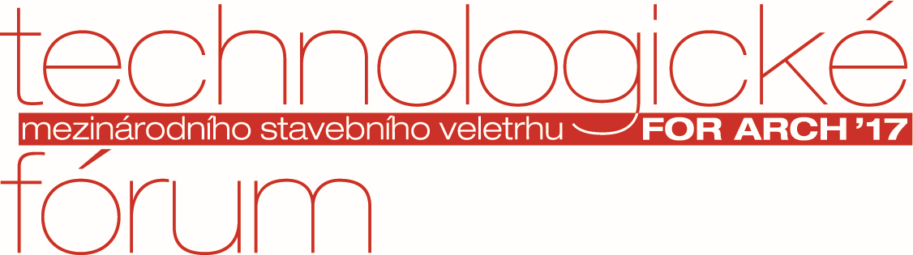

Letošní novinkou mezinárodního stavebního veletrhu FOR ARCH 2017 je jednodenní diskuzní setkání TECHNOLOGICKÉ FÓRUM 2017. K diskusi jsou zváni zástupci investorů, developerů, projektantů, státní správy, samosprávy, akademické obce a samozřejmě vystavovatelé veletrhu FOR ARCH.

CÍLE
- ve spolupráci s odbornými partnery položit základ akce, která se stane významným podzimním svátkem českého stavebnictví v rámci veletrhu FOR ARCH
- vybudovat platformu pro dialog vedený mezi státní správou a samosprávou na straně jedné a vystavovateli veletrhu FOR ARCH a odborné veřejnosti na straně druhé
- podpořit vzdělávání, představit související legislativu k aktuálním tématům

HLAVNÍ CÍLOVÉ SKUPINY
- státní správa
- samospráva (investiční odbory, stavební úřady, orgány územního plánování)
- vystavovatelé veletrhu FOR ARCH
- městští inženýři, projektanti
- městští architekti
- realizační firmy, developeři

ODBORNÍ PARTNEŘI
MPO, MMR, MŽP/SFŽP, ČKAIT, SPS v ČR, SMO ČR, HK ČR

TERMÍN | MÍSTO
20. 9. 2017 | Kongresový sál, PVA EXPO PRAHA

PROGRAM
08.30 - 09.15 | registrace účastníků
09.15 - 09.35 | ÚVOD - aktuální vývoj stavebnictví v r. 2017
09.35 - 11.15 | BLOK I - dopad novely stavebního zákona
11.15 - 11.45 | coffee break
11.45 - 13.30 | BLOK II - jak se zapojit do trendu chytrých měst
13.30 - 15.00 | networkingový oběd

TEMATICKÉ BLOKY
ÚVOD - aktuální vývoj stavebnictví v roce 2017
- index stavební produkce, stavební zakázky a povolení, bytová výstavba
Petra Cuřínová, vedoucí oddělení statistiky stavebnictví a bytové výstavby, Český statistický úřad, ře
- aktuální vývoj stavebnictví v kontextu makroekonomiky
Jiří Polanský, ekonomický expert
- ditel
BLOK I - dopady novely stavebního zákona
- co novela přinese stavebníkům a investorům, jak novela ovlivní činnost státní správy
Karla Šlechtová, ministryně pro místní rozvoj,
Marcela Pavlová, pověřená náměstkyně ministryně
- přinese novela slibované zjednodušení a zrychlení schvalovacích procesů? jakým tlakům budou čelit stavební úřady?
Mgr. Jakub Srněnský, právník odboru výstavby ÚMČ Praha 2
- jak novela ovlivní práci projektantů
Pavel Křeček, předseda ČKAIT
- přínos novely pro stavební dodavatelské firmy
Václav Matyáš, prezident SPS v ČR
- dopad novely zákona na developersky realizovanou bytovou výstavbu
Miloslav Mašek, generální ředitel SPS v ČR,
zástupce developmentu
- závěrečná diskuze

Diskuze se dále zúčastní:
Tomáš Sklenář, spoluautor novely Stavebního zákona a poradce ministryně K. Šlechtové
Dan Jiránek, zástupce výkonného ředitele, SMO ČR

BLOK II - nové technologie pro chytré budovy
- výhled a možnosti dotačních titulů využitelných pro chytrá města
Richard Brabec, ministr životního prostředí,
Petr Valdman, ředitel Státního fondu životního prostředí,

- nové technologie pro chytré budovy v praxi
Jaroslav Klusák, ekonomický manažer, MÚ Litoměřice,
- obecný úvod do problematiky BIM, vliv BIM na právní předpisy / příprava státní správy na dané změny / zavedení BIM do roku 2022
Jiří Koliba, náměstek ministra průmyslu a obchodu
- nové technologie z pohledu udržitelnosti budov - BIM jako jeden z nástrojů pro provoz budov
zástupce Siemens - divize Building Technologies
- BIM a digitalizace - zkušenosti z pozemních a dopravních staveb
Josef Žák, vedoucí oddělení VDC, Skanska
- case studies
vybraní vystavovatelé FOR ARCHu

Diskuze se dále zúčastní:
Petr Serafin, ředitel Odboru stavebnictví a stavebních hmot, MPO
Petr Matyáš, partner, di5 architekti inženýři
Jan Fibiger, předseda správní rady, Nadace ABF
Petr Vaněk, předseda rady sdružení, BIM CZ

